登錄戶號管理

1. 功能規則：
   1. 目的: 提供使用者建置登錄人員、審核人員與戶號對照處理。
   2. 使用對象:系統管理人員。
   3. 提供功能:查詢、新增、刪除、編輯。
   4. 查詢選項: 登錄人員編號、審核人員編號、戶號
   5. 每頁顯示筆數可輸入預設20筆。
   6. 查詢/編輯:
2. 資料依戶號排序。
3. 點選編輯，可將讓該列變為可編輯模式，進行資料編輯，可編輯欄位: 戶號、登錄人員編號、審核人員編號、戶號狀態。
   1. 新增:
4. 可新增多筆戶號，儲存時檢查戶號是否重覆。
5. 戶號輸入值後自動新增一列空白列。
   1. 刪除:
6. 刪除點選列的資料。
7. 刪除前提示訊息。
8. 輸入輸出資料

|  |  |  |  |  |  |  |
| --- | --- | --- | --- | --- | --- | --- |
| 中文名稱 | 英文名稱 | 資料  代號 | Select | Insert | Update | Delete |
| 收支登錄戶號對照資料 | co_rec_fam | A | V | V | V |  |
| 使用者資料 | co_sys_user | B | V |  |  |  |

1. 功能畫面
   * 1. 查詢 / 編輯

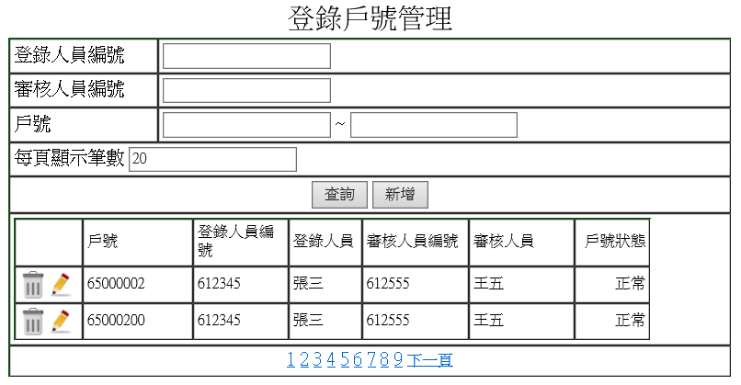

1. 新增

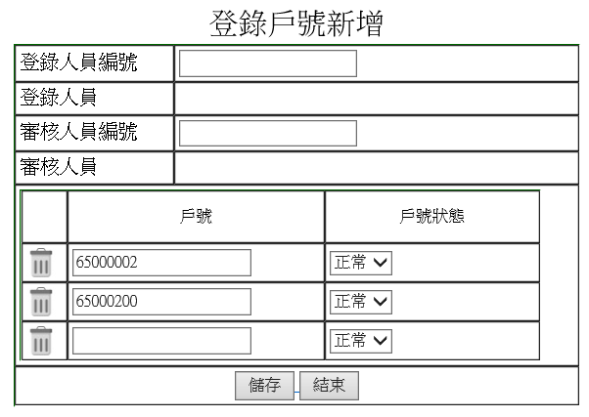

1. 查詢條件欄位

| 中文名稱 | 英文名稱 | 資料  來源 | 顯示介面 | 說明 |
| --- | --- | --- | --- | --- |
| 登錄人員編號 | rec_user | A | 文字框 |  |
| 審核人員編號 | adi_user | A | 文字框 |  |
| 戶號 | fam_no | A | 文字框 |  |

1. 資料欄位說明
   * 1. 查詢 / 編輯

| 欄位 | 資料欄位 | 資料  來源 | 顯示介面 | 說明 |
| --- | --- | --- | --- | --- |
| 刪除/編輯 |  |  | 圖示 |  |
| 戶號 | fam_no | A | 文字框 |  |
| 登錄人員編號 | rec_user | A | 文字框 |  |
| 登錄人員 | user_name | B |  | rec_user = user_id |
| 審核人員編號 | adi_user | A | 文字框 |  |
| 審核人員 | user_name | B |  | adi_user = user_id |
| 戶號狀態 | state | A | 下拉選單 | 1-正常, 2-換戶 |

* + 1. 新增

| 欄位 | 資料欄位 | 資料  來源 | 顯示介面 | 說明 |
| --- | --- | --- | --- | --- |
| 戶號 | fam_no | A | 文字框 |  |
| 登錄人員編號 | rec_user | A | 文字框 |  |
| 登錄人員 | user_name | B |  | rec_user = user_id |
| 審核人員編號 | adi_user | A | 文字框 |  |
| 審核人員 | user_name | B |  | adi_user = user_id |
| 戶號狀態 | state | A | 下拉選單 | 預設1-正常 |